Электронный журнал

Организация работы по охране труда / условия труда
Освещение в офисе: какие требования соблюсти, чтобы оно не стало вредным фактором
Алексей ТИХОНОВ
заместитель директора ООО "Малое научно-производственное предприятие "Охрана труда 90”" (Москва)
Работа при плохом освещении вызывает головные боли, повышает утомляемость, снижает производительность и ухудшает зрение. Систематическое перенапряжение зрительного анализатора из-за недостаточной освещенности приводит к близорукости. Чтобы сотрудники не теряли зрение, а работодатели получали высокую производительность, установлены нормы освещенности офисных пространств. В статье — параметры освещенности, которые влияют на класс условий труда при спецоценке, рисунок, который поможет грамотно организовать освещение в офисе, и схема с видами производственного освещения.

Освещение рабочих мест
При обустройстве офисного помещения и организации рабочих мест для сотрудников работодателю следует позаботиться о том, чтобы рабочее пространство было равномерно и достаточно освещено (основные рекомендации см. на рисунке), осветительные приборы и лампы сертифицированы, исправны и полностью соответствовали требованиям нормативных документов. Требования к освещению рабочих мест прописаны в СанПиН 2.2.4.3359–16 «Санитарно-эпидемиологические требования к физическим факторам на рабочих местах».
Освещение в офисе
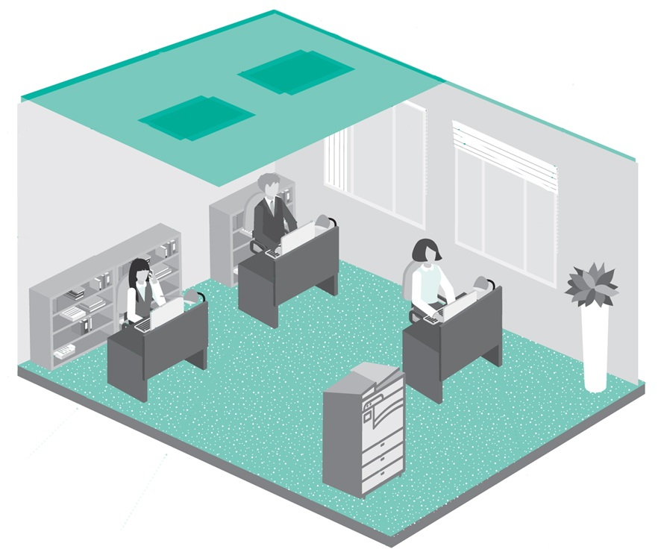Предусмотрите жалюзи или занавескиПредусмотрите окна в помещениях, где сотрудники находятся больше половины своего рабочего времени или дольше 2 часов непрерывной работыТемпература источников света должна быть 2400–6500 КЗапрещено применять только местное освещениеСветильники должны иметь защитный угол, исключающий попадание в поле зрения прямого излученияОсвещение не должно создавать бликов на поверхности экранаОсвещенность рабочей поверхности при общем освещении должна быть не меньше 300 лк, при комбинированном — не меньше 400 лк. Коэффициент пульсации — не более 15%Мойте окна не реже 2 раз в годРасположите рабочие места так, чтобы дневной свет падал слеваНе размещайте постоянные рабочие места с применением копировально-множительной техники в помещениях без естественного светаСвоевременно очищайте светильники
В идеале на рабочем месте должно быть оборудовано и естественное, и искусственное освещение (виды освещения см. на схеме). При необходимости можно использовать комбинированное освещение для дополнительного освещения бумажного носителя. Использовать только искусственный свет в помещениях без окон, где сотрудники работают за компьютерами, можно, но при определенных условиях. Такое решение нужно обосновать расчетами, доказать безопасность для здоровья работников и получить положительное санитарно-эпидемиологическое заключение (п. 3.1 СанПиН 2.2.2/2.4.1340–03). Без окон обойтись нельзя, если сотрудники проводят на рабочих местах больше половины рабочего времени или непрерывно работают дольше двух часов.
Проводите регулярный контроль за правильной эксплуатацией осветительных установок, содержанием светильников в рабочем состоянии, своевременной заменой ламп и соблюдением графика чистки светильников (таблица).
Сроки чистки светильников от пыли и грязи
Характеристика объекта | Сроки чистки светильников не реже
Открытые пространства:
а) | места перегрузки непылящих грузов, дороги, проезды и т. п. | 3 раза в год
б) | места перегрузки пылящих грузов | 1 раз в месяц
Помещения с малыми выделениями пыли, дыма и копоти |  | 2 раза в месяц
Помещения со средними выделениями пыли, дыма и копоти |  | 3 раза в месяц
Помещения с большими выделениями пыли, дыма и копоти |  | 4 раза в месяц

Аварийное освещение
Аварийное освещение подключают к генератору или другому альтернативному источнику питания, оно срабатывает при повреждении системы питания рабочего освещения. В качестве аварийного освещения можно использовать автономные светильники на аккумуляторах.
Аварийное освещение необходимо на объектах, которые нельзя оставлять без электроэнергии длительное время. К аварийному освещению относят эвакуационное и резервное освещение.
Эвакуационное освещение создает необходимые условия для безопасной эвакуации людей. В первую очередь такое освещение устанавливают у выходов и средств пожарной безопасности. В офисе аварийное освещение также располагают на путях эвакуации, лестницах, в лифтах и туалетах. Особое внимание уделяют аварийному освещению в помещениях, где отсутствует естественный свет.
Резервное освещение дает возможность продолжать работу в нормальном режиме или возможность ее безопасно прекратить. Оно нужно в тех случаях, когда отсутствие искусственного освещения может вызвать тяжелые последствия для людей, производственных процессов, нарушить нормальное функционирование жизненных центров предприятия и узлов обслуживания массовых потребителей.

Измерения освещенности при СОУТ

Обратите внимание
Класс условий труда при воздействии световой среды определяют на основании пунктов 55–59 Методики проведения специальной оценки условий труда, утвержденной приказом Минтруда от 24.01.2014 № 33н

Параметры световой среды относят к физическим факторам, которые измеряют при проведении спецоценки. В офисных помещениях испытательная лаборатория проводит исследования и измерения освещенности рабочих поверхностей (ст. 13 Федерального закона от 28.12.2013 № 426-ФЗ «О специальной оценке условий труда»). Исследования и измерения по фактору «Световая среда» проводят, если такой фактор идентифицировали на рабочем месте как вредный или есть жалоба работника на условия освещения.
Освещенность рабочей поверхности идентифицируют как вредный фактор, если:
- проводят работы с объектами различения и рабочими поверхностями с направленно-рассеянным и смешанным отражением;
- проводят подземные работы, в том числе по эксплуатации метрополитена;
- есть слепящие источники света;
- выполняют прецизионные работы с величиной объектов различения менее 0,5 мм.

КОММЕНТАРИЙ РЕДАКЦИИ

Относится ли работа с компьютером и бумагами к прецизионным работам
Прецизионные работы — это работы, при которых нужно выполнить технологическую операцию с высокой точностью. Например, изготовить точные детали с использованием оптических устройств (лупы оптических измерительных устройств), а также многие виды работ в часовой и радиоэлектронной промышленности, инструментальном производстве и т. д. Работа на компьютере не относится к прецизионным работам с величиной объектов различения менее 0,5 мм. Если работник неправильно прочитает или напишет текст, это легко исправить. Кроме того, всегда можно увеличить размер шрифта.

Замеры освещенности при производственном контроле

Важно
Требования к организации производственного контроля указаны в санитарных правилах СП 1.1.1058–01

Производственный контроль позволяет оперативно отслеживать положение дел на рабочих местах и вовремя принимать меры, если параметры освещения вышли за пределы нормы.
При производственном контроле освещения проводят визуальный осмотр рабочего места с компьютером. При этом оценивают рациональность размещения компьютера в помещении, соблюдение требований к цветовому оформлению интерьера, состояние осветительных установок, наличие прямой и отраженной блескости.
Чтобы провести инструментальные измерения освещенности рабочих поверхностей, организуйте замеры своими силами в рамках производственного контроля за соблюдением санитарных правил либо заключите договор с аккредитованной лабораторией.
Если вы занимаетесь производственным контролем только внутри своего предприятия, аккредитация не обязательна, но ее можно получить в добровольном порядке (ст. 1 Федерального закона от 28.12.2013 № 412-ФЗ «Об аккредитации в национальной системе аккредитации»).
Для измерения освещенности используйте поверенные люксметры (Федеральный закон от 26.06.2008 № 102-ФЗ «Об обеспечении единства измерений»). Поверку люксметров проведите в специализированной лаборатории. Периодичность замеров освещенности — один раз в год, в случае реконструкции помещений проведите внеплановый замер.
В ходе замеров измеряют уровни естественного и общего освещения, а также значение коэффициента пульсации источников искусственного света. При комбинированном освещении рабочих мест измерьте сначала свет от светильников общего освещения, затем включите светильники местного освещения в их рабочем положении и измерьте суммарную освещенность от светильников общего и местного освещения. Полученные данные сравните с нормативами, которые указаны в приложении 9 к СанПиН 2.2.4.3359‑16. Результаты измерения освещенности оформите протоколом.

Виды производственного освещения
